**МАТЕРИАЛЫ**

**для информирования трудовых коллективов и населения  
об актуальных вопросах социально-экономического развития**

*февраль 2023г.*

*(При подготовке к выступлению рекомендуется учитывать актуальные события в стране и мире.)*

***Справочно:***

***15 февраля*** *–  День памяти воинов-интернационалистов;*

***21 февраля*** *– День работников землеустроительной и картографо-геодезической службы;*

***23 февраля*** *– День защитников Отечества и Вооруженных Сил Республики Беларусь*

**АКТУАЛЬНО**

**Защита законных прав и интересов граждан Беларуси** стала одной из главных тем совещания у Президента Беларуси Александра Лукашенко 24 января 2023г. об общественно-политической обстановке и состоянии преступности в стране.

Наряду с основной темой совещания Глава государства обратился и к ряду других актуальных вопросов – от содержания и ремонта дорог до работы индивидуальных предпринимателей. Он также поручил **более активно популяризировать и демонстрировать достижения белорусских ученых**, на что есть запрос в обществе с учетом большого интереса к выставке "Беларусь интеллектуальная".

Наряду с этим Президент отметил, что судьба военных и госслужащих, с одной стороны, – **жестко реагировать, защищая страну и правопорядок**, но в то же время не исходить из личного, а, следуя государственным интересам, где-то отступить, сделать шаг навстречу, если это нужно.

"Я уже в храме говорил: нам не надо создавать дополнительные какие-то точки напряжения в нашем обществе. Те, кто готов жить в мире, созидать для блага своей страны, не должны быть отвергнуты обществом. Это аксиома. Это не я придумал. И если мы люди мудрые и власть имеет признаки мудрости, она должна в таком ключе и действовать. Нам нужно не закрываться от тех, кто оступился, осознал это, а сделать шаг навстречу".

"Но только тем, кто вернется или из мест не столь отдаленных, или из-за границы и будут, как у нас принято говорить, "ябатьками" еще большими, чем те, кто сегодня нас окружает. А такие есть", – отметил Глава.

Он констатировал, что **враги будут всячески препятствовать возвращению домой этих людей**: "Мы это видим. Для беглых, торгующих интересами народа, простые люди всегда будут тараном для борьбы против государства и постоянным источником личного финансового благополучия".

**«Беларусь неизменно осуществляет свою историческую миссию и способствует деэскалации конфликтов»** – такое мнение озвучила председатель верхней палаты Парламента Наталья Ивановна Кочанова, открывая **25 января 2023г.** **выездной семинар Совета Республики Национального собрания на тему "Республика Беларусь: от истоков до современности (исторический путь государственного строительства)".**

«Находясь в самом сердце Европы, на стыке двух цивилизаций – Запада и Востока, **мы последовательно и неизменно осуществляем свою историческую миссию – способствуем мирному сосуществованию всех членов международного сообщества**, деэскалации существующих конфликтов, воплощаем в жизнь принцип взаимной поддержки государств в борьбе с вызовами современности.»

По словам спикера, в этом заключается корень белорусского миролюбия и добрососедства, которые в свою очередь являются характерной чертой белорусов, определяют политику нашей страны на современном этапе.

«Глава государства как всегда мудро установил, что **мы должны не просто выстоять, а должны развиваться как следует, двигаться вперед**,» – напомнила Наталья Ивановна. «Наша страна должна быть конкурентоспособной и успешной, а это возможно лишь в равноправном, партнерском диалоге с государствами, разделяющими наши базовые ценности.»

**Социально-экономическое развитие Гомельской области.**

Гомельская область является крупнейшей в Республике Беларусь. Площадь ее территории – почти сорок с половиной тысяч квадратных километров, что составляет пятую часть территории республики.

Население Гомельской области – около **1 358 тыс.** человек (около 15% численности населения Республики Беларусь), в экономике занято 573,3 тыс. человек.

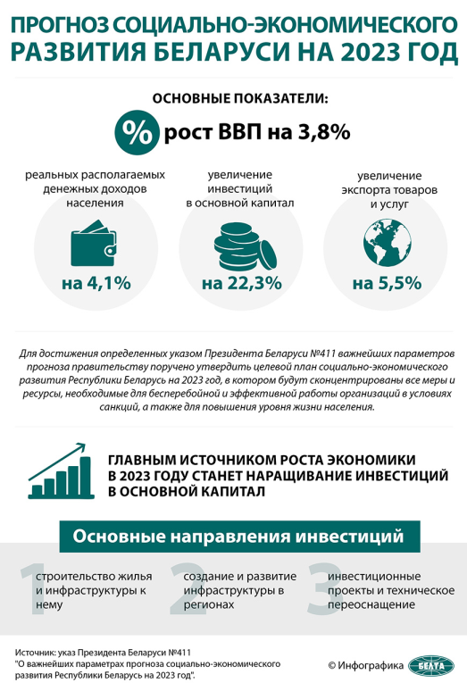Объем **валового регионального продукта** (ВРП) Гомельской области за 2022 год составил 22,6 млрд. рублей или в сопоставимых ценах 96,8% к 2021 году. Удельный вес ВРП области в валовом внутреннем продукте страны – 11,8% (третье место после города Минска и Минской области).

**Внешнеторговые** отношения связывают организации Гомельской области с партнерами из более чем 100 стран мира.   
В течение января-ноября 2022 года организации области поставляли товары в 88 стран, из которых по сравнению с январем-ноябрем 2021 года 4 страны новые*,* оказывали экспорт услуг в 137 стран, из которых 32 страны новые. Экспортировано товаров на сумму 4,0 млрд. долларов США, оказано услуг на сумму 465,7 млн. долларов США.

В экономику области за 2022 год вложено 3,9 млрд. рублей **инвестиций** **в основной капитал**, темп 79,5%.

**Выручка от реализации** продукции (товаров, работ, услуг)   
за январь-ноябрь 2022 года по области в целом составила   
50,0 млрд. рублей или 107,6% к январю-ноябрю 2021 года.

**Прибыль от реализации** продукции составила 3,3 млрд. рублей   
или 101,5% к январю-ноябрю 2021 года,**рентабельность продаж** – 6,5%.

В Гомельской области на 1 января 2023 года зарегистрировано   
38,4 тыс. субъектов **малого и среднего предпринимательства**, из них 8,4 тыс. микро- и малых организаций, 241 средних организаций и 29,8 тыс. индивидуальных предпринимателей.

В доходную часть бюджета от деятельности субъектов малого   
и среднего предпринимательства поступило в виде **налогов   
и неналоговых платежей** 791,4 млн. рублей *(удельный вес в общих поступлениях в бюджет 25,5%)* или 110,7% к уровню 2021 года.

За январь-ноябрь 2022 года в области создано 590 организаций,   
в том числе 152 – в производственной сфере. В качестве индивидуальных предпринимателей зарегистрировано 2 226 граждан.

**Торговля***.* Обеспеченность торговыми площадями составила 740,3 м2 на 1 тыс. человек *(при нормативе 610 м2)*. Торговое обслуживание населения осуществляют 17,3 тыс. объектов розничной торговли, из них 11 тыс. магазинов и павильонов торговой площадью 968,0 тыс. м2.

В товарной структуре розничного товарооборота продовольственные товары занимают 56,7%, непродовольственные – 43,3%.

**Агропромышленный комплекс.** Сельскохозяйственную деятельность в области осуществляют 215 организаций сельского хозяйства, а также 423 крестьянских (фермерских) хозяйства.

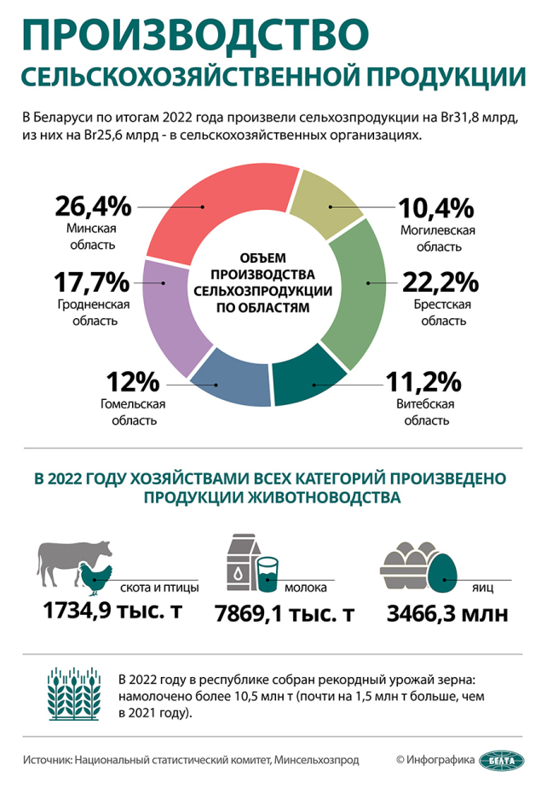В 2022г. производство **скота и птицы** в живом весе в сельскохозяйственных организациях составило 159,2 тыс. тонн, в том числе крупного рогатого скота – 68,7 тыс. тонн, свиней – 25,9 тыс. тонн, птицы – 64,6 тыс. тонн, молока – 853,8 тыс. тонн.

В настоящее время после окончания основных полевых работ все силы сконцентрированы на накоплении минеральных и органических удобрений. Основная задача – накопление азотных удобрений, стимулирующих рост растений, наращивание вегетативной массы, поддерживающих после сложных климатических условий.

На 02.02.2023г. в области накоплено 20,7 тыс. тонн действующего вещества **азотных удобрений** или 25% от плана. **Фосфорных** – 11,3 тыс. тонн или 32%. **Калийных** – 14,7 тыс. тонн или 17%.

**Строительный комплекс.** Строительную деятельность в области осуществляют порядка 100 организаций, а также около 10 проектных организаций.

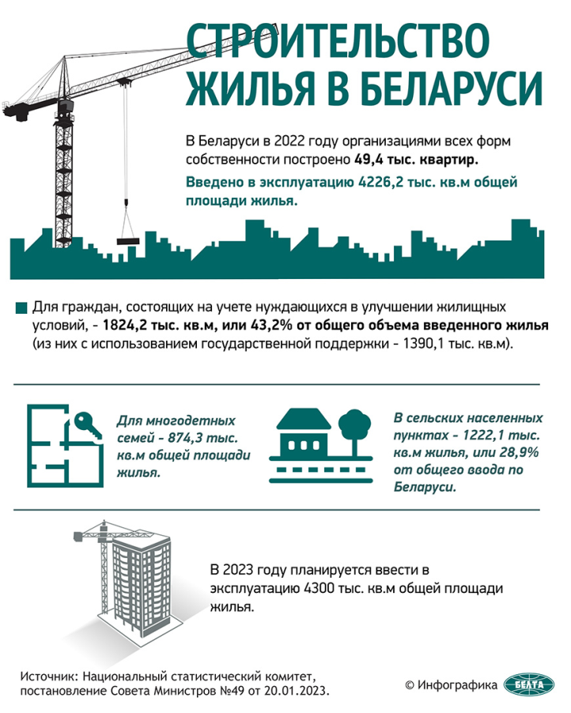*Ключевые строительные организации: ОАО «Гомельский ДСК», ОАО «Мозырский ДСК», ОАО «Светлогорский ДСК», ОАО «Буровая компания «Дельта», КПРСУП «Гомельоблдорстрой».*

*Основные проектные организации: ОАО «Институт Гомельгражданпроект», ОАО «Институт Гомельагрокомплект», ОАО «Институт Гомельоблстройкомплект».*

Вклад Гомельской области в объеме СМР республики составляет 15,8%. Ежегодно вводится в эксплуатацию порядка 500 тыс. м2 **жилых домов**.

В 2022г. в Гомельской области введено в эксплуатацию 521,7 тыс. м2, при задании – 520 тыс. м2 (*за январь 2023г. (ожидаемое) – 21,6 тыс. м2*). Свои жилищные условия улучшили 1767 **многодетных семей,** при задании – 1363 (*за январь 2023г. (ожидаемое) – 57*)*.*

Строительными организациями Гомельщины активно осваиваются внешние рынки.

***Примечание:******20.10.2022г. Глава государства подписал Указ № 372****, который позволяет в целях защиты интересов граждан завершить строительство двух 10-этажных двухсекционных домов на ул. Тельмана в Гомеле.*

*Документом определены в качестве заказчика Управление капитального строительства Гомеля, генеральной проектной и подрядной организации – ОАО "Гомельский домостроительный комбинат".*

Представители нашей области ведут проектирование и строительство инфраструктурных, промышленных и общественных объектов, а также жилья как на территории Республики Беларусь, так и в Российской Федерации.

В Гомельской области реализуется **ряд значимых проектов по улучшению транспортно-эксплуатационного состояния автомобильных дорог**.

Символичный подарок ко Дню народного единства в 2022г. получили жители Гомеля и Гомельского района. 16 сентября открылось движение на отреставрированном участке Северо-Западного обхода.

4 ноября, после капитального ремонта, открыт обновленный путепровод «Сельмашевский».

В настоящее время осуществляется строительство объекта «Магистральная улица «Север-Юг» от ул.Бочкина до ул. Б.Хмельницкого в г.Гомеле, 1-й п.к», который позволит соединить микрорайон «Шведская горка» с пятым микрорайоном (м-н Любенский) г.Гомеля.

**Ситуация на рынке труда. Номинальная начисленная среднемесячная заработная плата** Гомельской области за декабрь 2022г. составила 1 690,2 руб. и увеличилась на 14,5% по сравнению с декабрем 2021г.

По состоянию на 1 января 2023г. уровень безработицы в регионе составил 0,1%. Коэффициент напряженности – 0,04.

За январь-декабрь 2022 года трудоустроено на созданные рабочие места и имеющиеся вакансии 19,7 тыс. граждан, из них безработных – 5,9 тыс.

**Социальная поддержка населения**

***Справочно:*** *на 1 января 2023 года в области проживает около 360 тыс. пенсионеров. Это более 26% населения области.*

Своевременно реализуются меры, направленные на повышение уровня материального обеспечения пенсионеров.

Для поддержания уровня пенсий в 2022 году ежеквартально в связи с увеличением бюджета прожиточного минимума повышались минимальные трудовые и социальные пенсии, надбавки, повышения и доплаты к пенсиям. Трижды (в марте, в августе и декабре) произведен перерасчет трудовых пенсий в связи с ростом средней заработной платы работников в республике.

***Справочно:*** *Трудовые пенсии в 2023 году будут повышаться в увязке с ростом зарплаты и уровнем инфляции, но не менее одного раза в год. Социальные пенсии, повышения, надбавки и доплаты к пенсиям будут перерассчитываться ежеквартально (с 1 февраля, 1 мая, 1 августа и 1 ноября) вслед за ростом БПМ. На их повышение в наступающем году предусмотрено Br2,5 млрд, а всего на выплату пенсий в 2023 году планируется направить Br18,8 млрд.*

Средний размер пенсий всех видов в декабре 2022 года составил 630,56 рублей, по возрасту неработающему пенсионеру – 666,06 рубля.

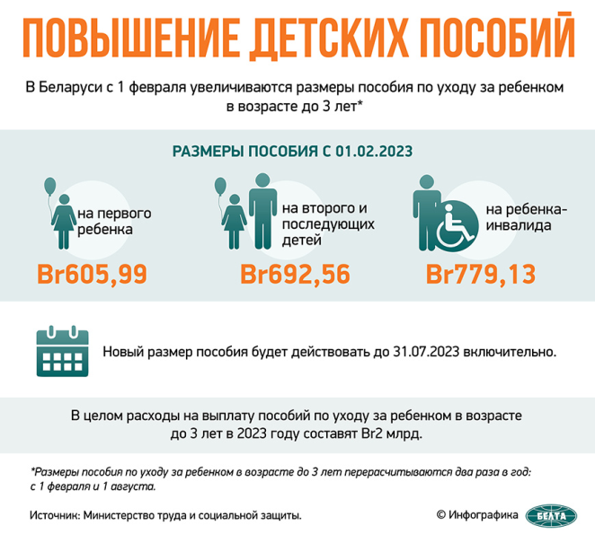

***Справочно:*** *В Беларуси* ***с 1 февраля******увеличиваются размеры пособия по уходу за ребенком в возрасте до 3 лет****. Размеры пособия с 01.02.2023г.:*

*- на первого ребенка - Br605,99;*

*- на второго и последующих детей - Br692,56;*

*- на ребенка-инвалида - Br779,13.*

*Новый размер пособия будет действовать до 31.07.2023г. включительно.*

Органами по труду, занятости и социальной защите совместно  
с заинтересованными проводится **работа по улучшению положения ветеранов, пожилых людей, инвалидов**, оказанию им необходимой помощи.

***Справочно:*** *на 1 января 2023 в области проживает 235 ветеранов Великой Отечественной войны, 1,8 тысячи лиц, пострадавших от последствий Великой Отечественной войны, 18,6 тысячи одиноких пожилых людей, 124,2 тысячи одиноко проживающих пожилых людей, более 87 тысяч инвалидов (в том числе более 5,7 тысяч детей-инвалидов).*

Обеспечена стабильная работа системы **государственной адресной социальной помощи**. За 2022 год ее получателями стали 50,9 тысячи человек, сумма предоставленной помощи составила 23,9 млн. рублей.

**Жилищно-коммунальное обслуживание.** Жилищно-коммунальное хозяйство традиционно выполняет жизненно важные функции, в числе которых – создание условий для комфортного проживания, предоставление качественных услуг.

За 2022г. во время проведения капитальных ремонтов отремонтировано 452,2 тыс. м2 жилищного фонда.

**Перечни очередности выполнения работ по капитальному и текущему ремонтам размещены на сайтах всех горрайисполкомов Гомельской области**.

Произведены замена и ремонт 375 лифтов на сумму 23,6 млн. руб.

За счет средств жильцов отремонтировано 532 подъезда в многоквартирных жилых домах.

В последние годы всё активнее по инициативе и за счет средств жильцов благоустраиваются дворовые территории, включая замену игрового оборудования, устройство временных парковочных мест.

**При желании выполнить благоустройство придомовой территории с привлечением собственных средств можно обратиться в обслуживающее КЖРЭУП,** которое должно будет провести собрание с целью определения степени участия жильцов в финансировании работ по благоустройству, а также виды и объемы данных работ.

Вопросы обеспечения населения **качественной питьевой водой** являются одной из важнейших задач белорусского государства, решение которой напрямую влияет на улучшение жизни людей.

В целях создания комфортной среды проживания в Беларуси реализуется **подпрограмма ”Чистая вода“** в рамках Государственной программы ”Комфортное жилье и благоприятная среда“ на 2021 – 2025 годы.

***Справочно:*** *Качественной питьевой водой обеспечено 96,6 % потребителей Гомельской области. В 2022 году введено в эксплуатацию 28 станций обезжелезивания, подключено к системам водоснабжения с качественной водой 4 населенных пункта, заменено 84,3 км сетей водоснабжения.*

**”*Теплоснабжение – это не только одна из наиболее важных жилищно-коммунальных услуг, но и самая дорогая“***.

Вместе с тем, **население Беларуси не ощущает существенной экономической нагрузки**, поскольку государство оказывает серьезную государственную поддержку.

***Справочно: Граждане возмещают лишь около 20% затрат*** *на потребляемую тепловую энергию,* ***остальные 80% покрываются бюджетом****.*

Установление тарифов на жилищно-коммунальные услуги для населения осуществляется при соблюдении основного принципа: **ежегодный платеж по** типовой **2-х комнатной квартире** площадью **48 кв. м с тремя проживающими** при нормативном потреблении услуг **не должен увеличиться более чем на 5 долл. США** в эквиваленте.

С 2019 года повышение тарифов на жилищно-коммунальные услуги для населения происходит в два этапа (с 1 января и с 1 июня).

С 1 января 2023 года увеличились тарифные ставки по оплате за коммунальные услуги, за исключением отопления. Новые предельные максимальные тарифы на услуги ЖКХ установлены Указом Президента Республики Беларусь № 461 от 30 декабря 2022 года.

***Справочно:*** *Несмотря на происходящий в последние годы рост стоимости* ***услуг ЖКХ****, их* ***оплата занимает*** *относительно* ***невысокий удельный вес в расходах белорусских семей.*** *Так, в 2005 году на эти цели из семейного бюджета тратилось порядка 9% от общего объема потребительских расходов семьи, в 2015 году – 6%, в 2021 году – 6,4%.*

**В целях обеспечения государственной поддержки малообеспеченных и социально уязвимых слоев населения** по оплате жилищно-коммунальных услуг с 1 октября 2016г. **функционирует** **система безналичных жилищных субсидий**. Это позволяет адресно оказать поддержку малообеспеченным гражданам или семьям при оплате жилищно-коммунальных услуг, если их затраты на эти цели превышают 20% от совокупного дохода семьи в городе и 15% –   
в сельской местности, при условии, что объемы потребления этих услуг находятся в пределах установленных законодательством норм и нормативов.

Во всех организациях жилищно-коммунального хозяйства области установлены программные продукты ГП «Центр информационных технологий Мингорисполкома». Прием заявок от населения области на короткий, многоканальный, телефонный **номер 115** осуществляется ежедневно в круглосуточном режиме как посредством телефона, так и интернет-портала «Моя республика» 115.бел.».

***Справочно:*** *за 2022 год службой «115» было принято более 600 тыс. заявок от населения Гомельской области, из них 312 тыс. (52,1%) консультационно-справочного характера. Удельный вес выполненных заявок составил 98,6%, остальные переведены в раздел текущего ремонта с установлением контрольного срока исполнения.*

**Образование.** Система образования Гомельщины – одна из самых многочисленных среди областей республики.

***Справочно:*** *495 учреждений дошкольного, 530 – общего среднего, 32 – специального, 51 – профессионально-технического и среднего специального образования, 57 учреждений дополнительного образования детей и молодежи. Кроме того, на территории области находятся 7 учреждений, позволяющих получить высшее образование, областной институт развития образования.*

Продолжается работа по обеспечению доступности и **качества образования**.

По итогам 2021/2022 учебного года 552 выпускника учреждений общего среднего образования получили аттестаты особого образца с награждением золотой (*494*) или серебряной (*58*) медалью.

На централизованном тестировании 2022 года выпускниками области получено 45 стобалльных сертификатов.

На заключительном этапе республиканской олимпиады 2022г. Гомельская область заняла II позицию в республиканском рейтинге. Завоевано 114 дипломов. Из них 18 – первой степени, 38 – второй.

Несмотря на пандемию коронавируса и отмену в связи с этим ряда образовательных мероприятий есть успехи и в международных олимпиадах.

В 2022 году завоевано 13 медалей (3 золотые, 5 серебряных, 5 бронзовых) на международных олимпиадах по информатике, математике и физике.

**Здравоохранение.** Отраслью здравоохранения проводится значительная работа по улучшению первичной медицинской помощи, совершенствованию специализированной и высокотехнологичной медицинской помощи, что позволяет достигать положительных результатов по ряду направлений.

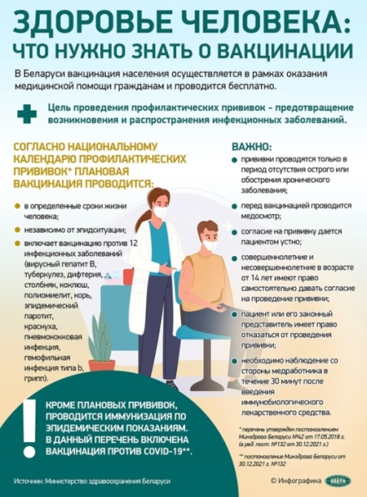Интенсивно развиваются передовые направления медицины – трансплантология, кардиология и кардиохирургия, онкология, травматология и ортопедия, нейрохирургия, офтальмология и другие.

Практически весь спектр оперативных вмешательств на сердце  
в настоящее время выполняется кардиохирургами области.

В целом, в области обеспечено **стабильное выполнение социальных стандартов** в отрасли здравоохранения.

***Справочно:******25.11.2022г. Глава государства подписал Указ № 380, которым внесены изменения в Указ № 366 от 11 августа 2005 года "О формировании цен на лекарственные средства, изделия медицинского назначения и медицинскую технику"****.*

*Документом установлены единые подходы к переоценке импортных медицинских товаров при изменении курсов валют независимо от страны производства. А именно закреплена обязанность импортеров корректировать стоимость медицинских товаров, поставленных с отсрочкой платежа, при снижении курсов валют.*

*Указ принят в целях совершенствования ценовой политики на рынке медицинских товаров и направлен на сохранение ассортимента востребованных лекарств на внутреннем рынке, обеспечение их доступности для населения и организаций здравоохранения.*

В осуществлении качественного лечебно-диагностического процесса большое значение имеет **состояние материально-технической базы организаций здравоохранения**.

В 2022 году в Гомельском областном клиническом госпитале инвалидов Отечественной войны введен в эксплуатацию рентгеновский ангиографический аппарат, что позволило проводить операции на сосудах различной локализации;

в Добруше после капитального ремонта открылось детское консультативное педиатрическое отделение;

в Петрикове открылось здание нового роддома;

в Гомеле завершен проект по реконструкции приемного отделения Гомельской городской больницыскорой медицинской помощи;

парк оборудования Гомельского областного клинического онкологического диспансера пополнил новый аппарат ИВЛ;

в клинических больницах №1 и №2 Гомеля, Калинковичской ЦРБ завершены работы по установке кислородных газификаторов.

Ведутся работы и по подготовке помещений под установку рентгеновских компьютерных томографов. Высокотехнологичное диагностическое медицинское оборудование в 2022 году установлено в Житковичской, Рогачевской и Брагинской центральных райбольницах.

**Развитие спорта.** Здоровье нации – это забота не только медиков, но и каждого из нас. Без физической активности, занятий спортом не будет здоровых детей, здоровых людей, здоровой нации в целом.

Для организации и проведения спортивно-массовой и физкультурно-оздоровительной работы с детьми и подростками в регионе функционируют 1936физкультурно-спортивных сооружений.

***Справочно:*** *23 стадиона, 6 манежей, 60 спортивных ядер, 2 ледовых дворца, 2 открытых сезонных катка, горнолыжный комплекс, 2 лыжероллерные трассы, 14 гребных баз, 6 лыжных баз, 739 спортивных залов, 127 плавательных бассейнов (из них 15 стандартных), аквапарк, 319 приспособленных помещений для занятий физической культурой и спортом и другие.*

Следует отметить, что Гомельская область на протяжении последних лет **удерживает вторую позицию в Республике Беларусь** (*после столицы*) по подготовке спортивного резерва и спортсменов высокого класса.

**В высшей лиге играют 12 команд**: футбол – 2 мужские и 1 женская, волейбол – 1 мужская и 1 женская, гандбол – 1 мужская и 1 женская, баскетбол – 1 мужская и 1 женская, хоккей с шайбой – 2 мужские, хоккей на траве – 1 мужская.

В чемпионатах Республики Беларусь в 2022г. победителями стали сборные команды по **гребле на байдарках и каноэ, гребле академической, современному пятиборью** (женщины), **прыжки на акробатической дорожке** (мужчины); серебряными призерами – сборные команды по **акробатике спортивной, дзюдо, прыжкам в воду, тяжелой атлетике** (женщины); бронзовыми призерами – сборные команды по **бадминтону, борьбе греко-римской, гимнастике спортивной** (мужчины), **плаванию, современному пятиборью** (мужчины), **тяжелой атлетике** (мужчины).

Проводится постоянная работа по улучшению спортивной инфраструктуры.

8 сентября 2022г. гомельчане получили ценный подарок ко Дню города – многофункциональный спортивно-развлекательный комплекс рядом с ДК «Фестивальный».

7 ноября 2022г. – в Жлобине состоялось торжественное открытие современной ледовой арены, построенной по поручению Главы государства.

В 2023 году запланировано продолжить строительство Ледовой арены в г.Светлогорске, начать строительство бассейна в г.Гомеле по ул.Волгоградской, провести реконструкцию четырех стадионов в районных центрах Ельск, Наровля, Лельчицы, Корма.

**Культура.** Серьёзное внимание в нашем регионе уделяется сохранению и развитию культурного наследия.

***Справочно:*** *Сеть отрасли составляет* ***135*** *организаций (58 клубных учреждений, 23 библиотеки, 26 музеев, 6 театрально-зрелищных организаций, 2 парка, 2 зоопарка и 18 киновидеопредприятий) и* ***61*** *учреждение образования (58 детских школ искусств и 3 колледжа).*

Большое внимание уделяется выявлению и поддержке талантливой молодёжи. Награду специального Фонда Президента Республики Беларусь по поддержке талантливой молодежи в 2022г. получили 25 человек. Учащиеся детских школ искусств Гомельщины приняли участие в многочисленных **международных фестивалях и конкурсах** как в Республике Беларусь, так и за рубежом, в т.ч. дистанционно.

Гомельщина остается центром межрегиональных и международных культурных связей. В регионе на высоком уровне были проведены такие творческие форумы, как **Международный фестиваль этнокультурных традиций «Зов Полесья», День белорусской письменности, Международный фестиваль хореографического искусства «Сожскі карагод»**.

В целом, **календарь культурных событий Гомельщины** (<http://www.gomel-region.by/ru/kalendar2023-ru/>) очень насыщен.

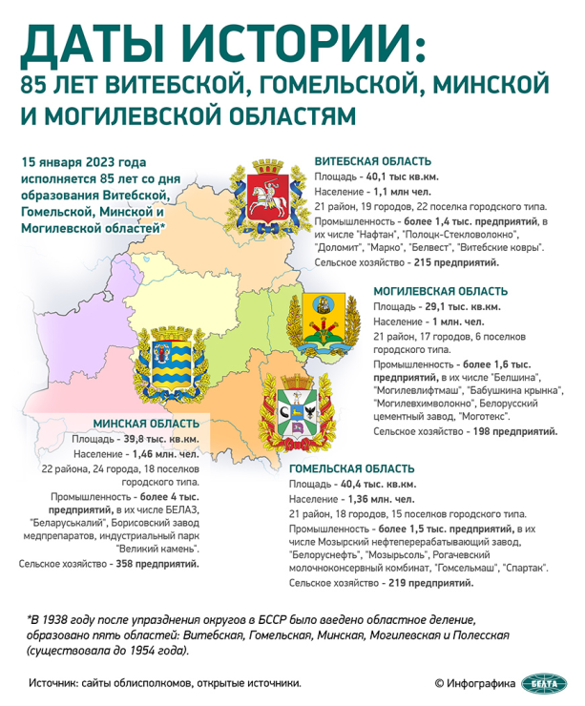Масштабная работа проведена в рамках Года исторической памяти. Появились новые муралы и памятные доски, проведены научно-практические конференции и круглые столы.

Эстафету знаковых мероприятий в рамках Года мира и созидания уже приняли торжества в честь 85-летия со дня образования Гомельской области.

***Справочно:*** *15 января 1938 года первая сессия Верховного Совета СССР приняла постановление «Об изменении и дополнении статей Конституции СССР о введении в БССР областного административного деления», согласно которому была образована Гомельская область.*

**Год мира и созидания** будет ознаменован многочисленными общественно-культурными мероприятиями, среди крупнейших – республиканские фестивали фольклорного искусства «Берагіня» и народного юмора «Автюкі» и др.

Таким образом, работа всех отраслей области направлена на создание условий, обеспечивающих достойную жизнь населения и высокие социальные стандарты.

Комитет экономики облисполкома

Комитет по сельскому хозяйству и продовольствию облисполкома

Комитет по труду, занятости и социальной защите облисполкома

Комитет по архитектуре и строительству облисполкома

Главное управление идеологической работы, культуры и по делам молодежи облисполкома

Главное управление по здравоохранению облисполкома

Главное управление образования облисполкома

Управление спорта и туризма облисполкома

Государственное объединение «Жилищно-коммунальное хозяйство Гомельской области»